智能无人飞行器项目式课程开课准备

- 班级建群并派驻助教入群
每个班级分别建群，每个班学生4-5名分组，派驻一名技术助教和一名管理助教入群，便于后期收集实践过程中的技术问题、协调授课时间、物资分发等。建群完成后，可发布学银平台课程信息页。学银平台“智能无人飞行器的设计与应用”课程页中囊括了课程实践所需的教材、指导视频和工具软件安装包，需录入学生信息到课程班级中后，学生才可获取。
- 学银平台使用
如下图顺序，教师登录学银平台，https://xueyinonline.com/xueyinonline-ans-vue/，进入“我教的课”模块，点击“班级活动”，在班级活动中新建班级，录入学生信息（包括姓名和学号）。录入完成后，学生可登录平台获取文本、视频、代码和软件安装包等学习资料。该部分内容可在开课前完成。
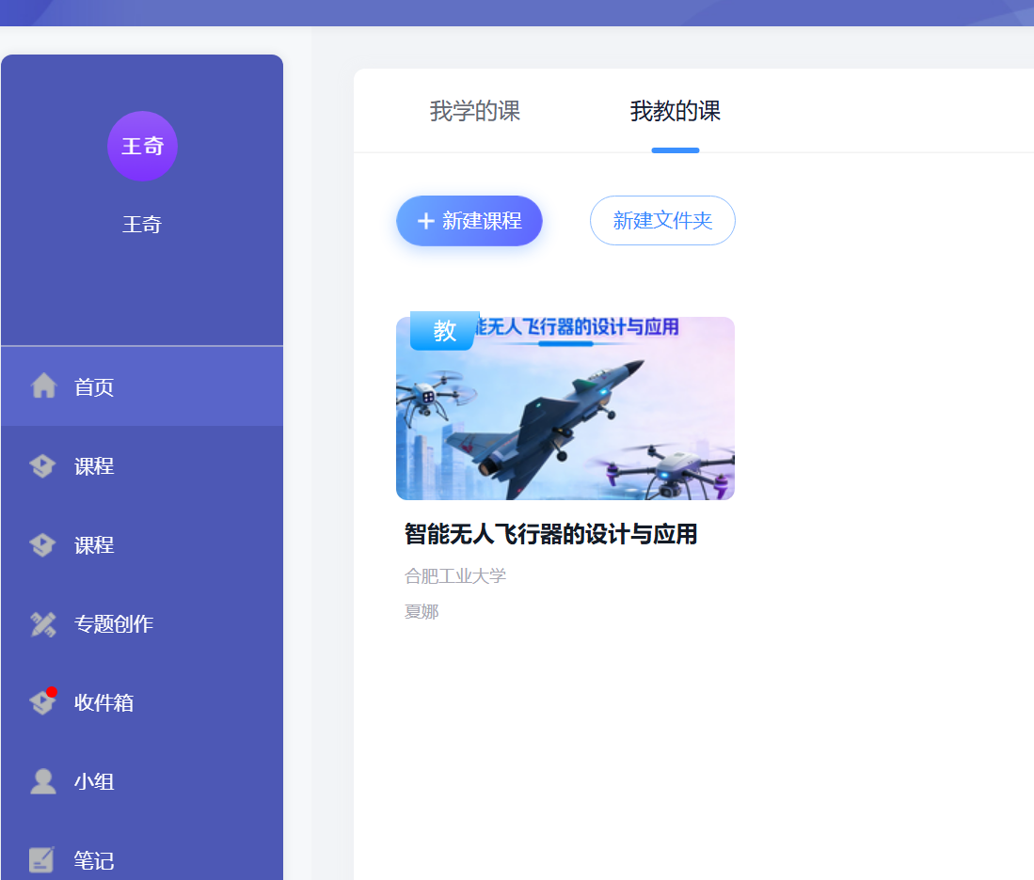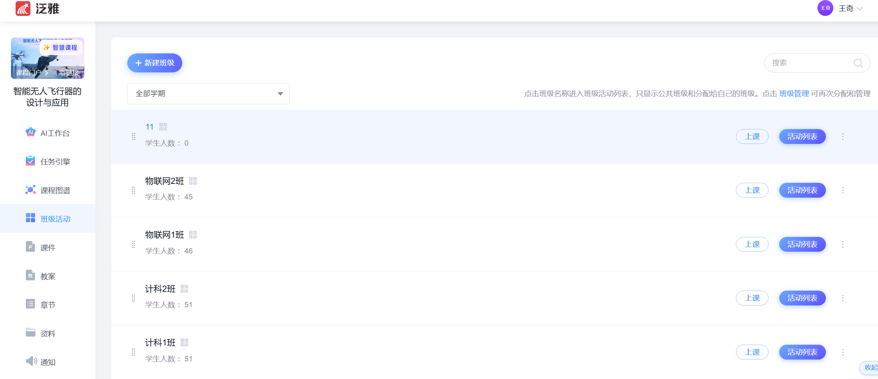

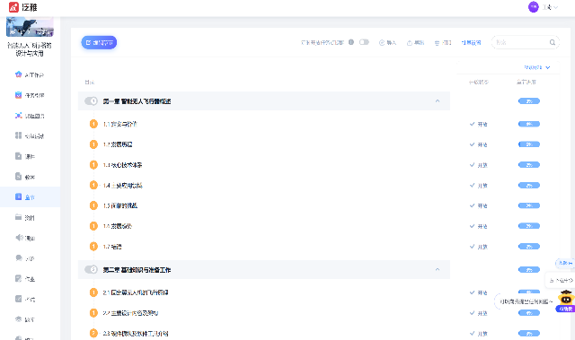
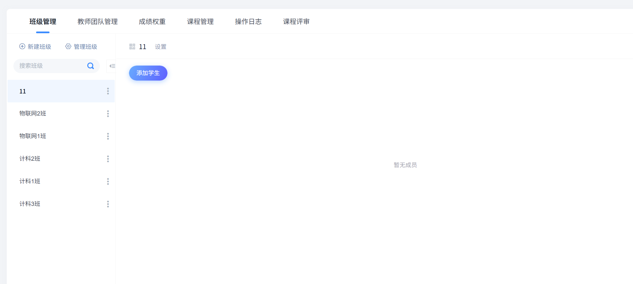

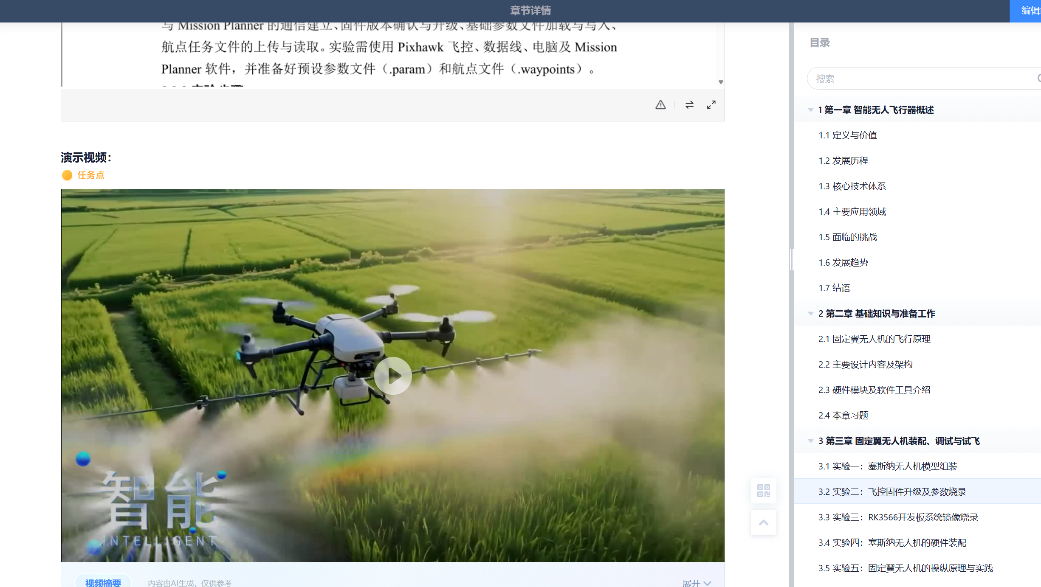
- 物资发放
开课后，分批次安排学生领取物资。每个班级50人左右，约10组，按照分组名单打印领取确认单。
由于物资较多，将30个类目的物资分为6大部分，每次进来两组学生顺序领取并签字。在领取物资前，整理好本次发放物资，每堆物资由一名助教负责发放。额外一名助教负责清点数量并确认签字。零碎散件比较多，最好让学生带一个纸箱子来领取，防止丢失。物资分类和领取示意图如下所示。

第1堆： 投弹舵机、 立创开发板、4g拓展板
第2堆： 遥控器、3s锂电池、飞控、航模锂电池充电器
第3堆： 数传、接收机、摄像头、内存卡、3p杜邦线、
杜邦线转6p
第4堆： 凤凰模拟器加密狗、4g模组minipcie、2.4G天线 ipex、XT60一分二、麦克风模块、纯铜接线
第5堆： 热熔胶棒一组、热熔胶胶枪、航模纤维胶带
杜邦线、3M背胶魔术贴、尼龙扎带、加宽橡皮筋
第6堆： 飞控减震板、摄像头云台、塞斯纳固定翼、泡沫导弹
